Растяжение
Задание 1. Из условия прочности подобрать поперечное сечение стального ступенчатого стержня в виде прямоугольника с отношением сторон b/h = 0,25; округлить полученные в результате расчёта размеры b и h по нормальному ряду размеров. Схема нагружения стержня показана на рис.1. Построить эпюру внутренних силовых факторов. Вычислить напряжение в опасном сечении. Построить эпюры напряжений по высоте опасного сечения и длине стержня. Определить перемещение свободного сечения стержня и построить эпюру перемещений. Данные для расчетов приведены в табл. 1
Таблица 1
Данные | Вариант
 | 1 | 2 | 3 | 4 | 5 | 6 | 7 | 8 | 9 | 10
F, kH | 10 | 20 | 20 | 10 | 30 | 20 | 20 | 10 | 30 | 0
q, kH/м | 10 | 10 | 20 | 40 | 30 | 10 | 30 | 40 | 30 | 40
M, kHм | 10 | 30 | 40 | 30 | 10 | 30 | 40 | 30 | 50 | 20
m, kHм/м | 10 | 10 | 20 | 20 | 20 | 10 | 20 | 20 | 10 | 30
a, м | 4 | 3 | 4 | 2 | 4 | 4 | 3 | 5 | 4 | 6
b, м | 1 | 2 | 3 | 4 | 5 | 6 | 1 | 2 | 3 | 4
c, м | 3 | 6 | 4 | 6 | 3 | 3 | 4 | 4 | 2 | 4
[σ], МПа | 160 | 180 | 200 | 170 | 190 | 160 | 170 | 180 | 190 | 200
[τ], МПа | 80 | 90 | 100 | 80 | 90 | 100 | 80 | 90 | 100 | 80
E, МПа | 2⋅10⁵
G, МПа | 8⋅10⁴

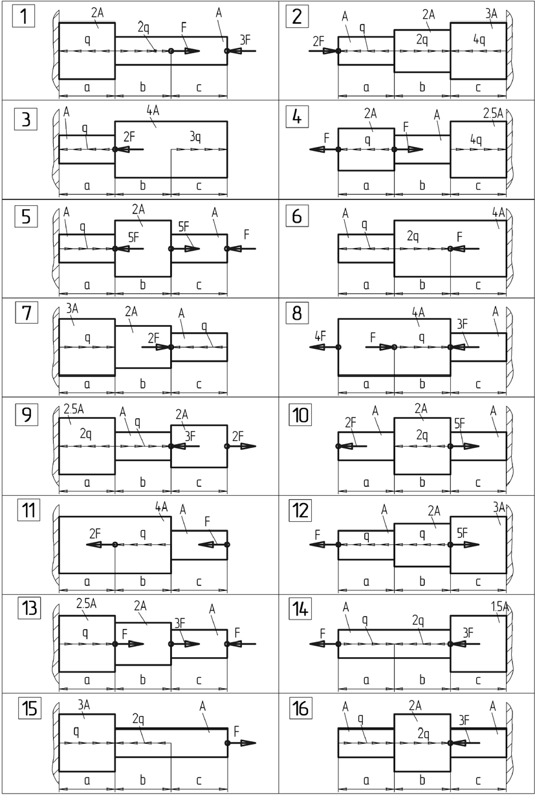

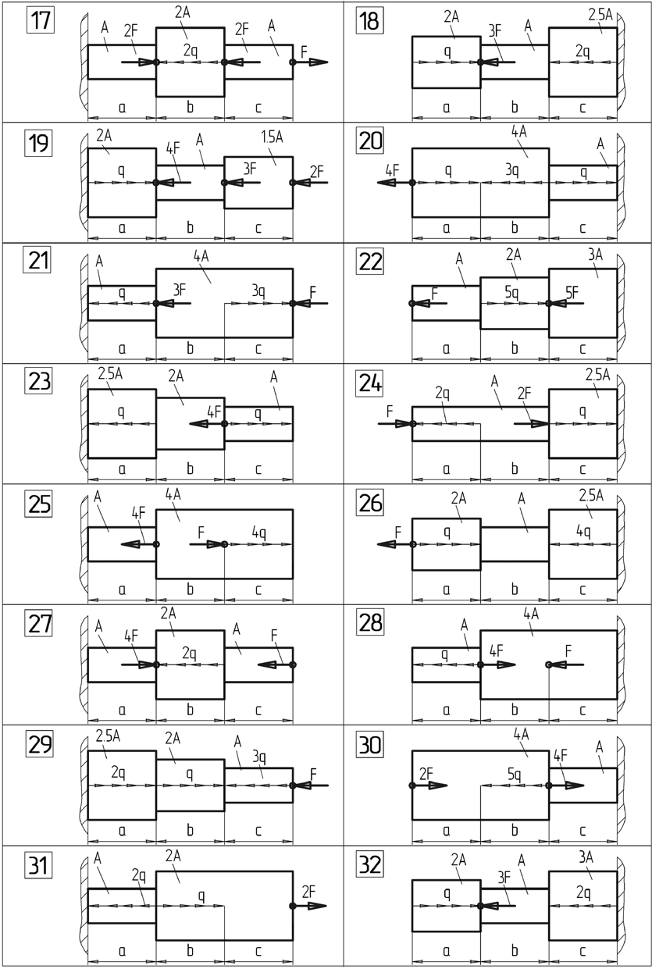

Рис. 1. Схема нагружения стержня

Кручение

Задание 2. Из условия прочности подобрать поперечное сечение круглого стального вала; полученный в результате расчёта диаметр округлить по нормальному ряду размеров. Схема нагружения вала показана на рис.2. Построить эпюру крутящих моментов. Вычислить напряжение в опасном сечении и показать эпюру этого напряжения. Построить эпюру напряжений по длине вала. Определить угол закручивания свободного сечения вала и построить его эпюру. Данные для расчетов приведены в табл. 1
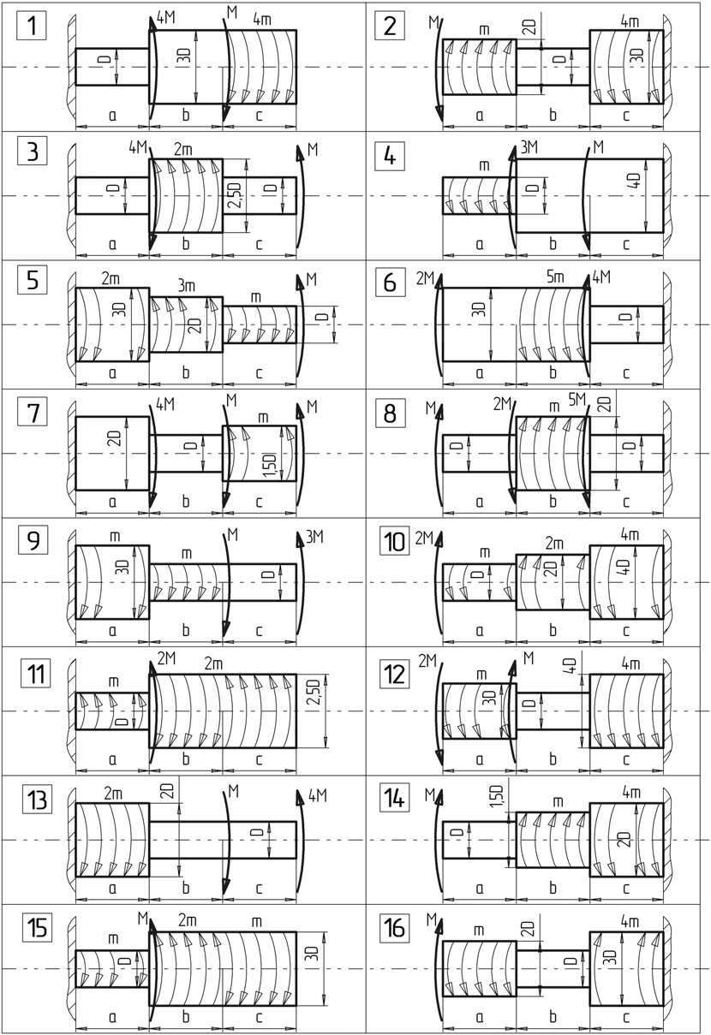

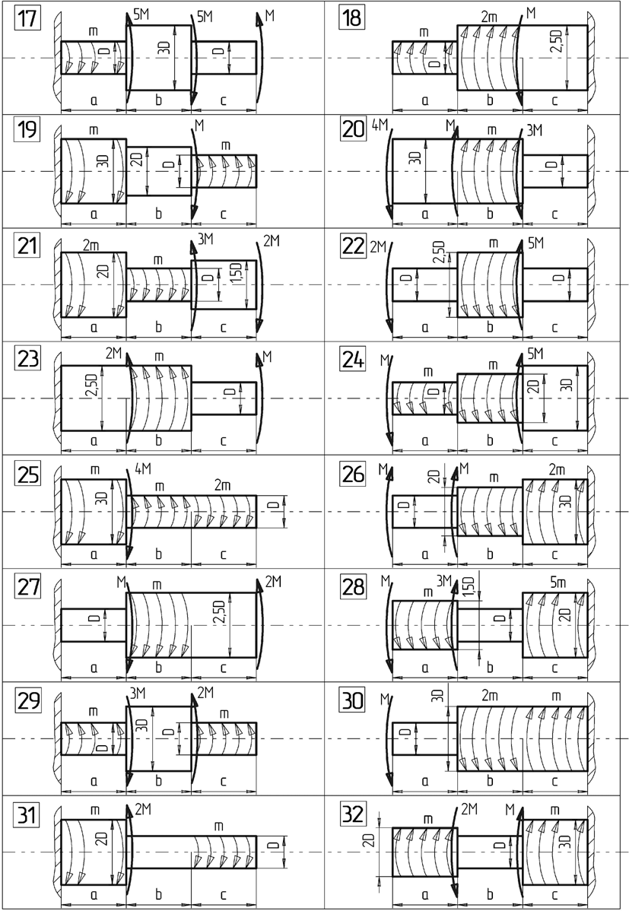

Рис.2. Схема нагружения вала

Изгиб

Задание 3. Из условия прочности подобрать круглое поперечное сечение консольной стальной балки. Построить эпюры поперечных сил и изгибающих моментов. Вычислить напряжение в опасном сечении балки и построить эпюру напряжения. Схема нагружения балки показана на рис.3. Данные для расчетов приведены в табл. 1.
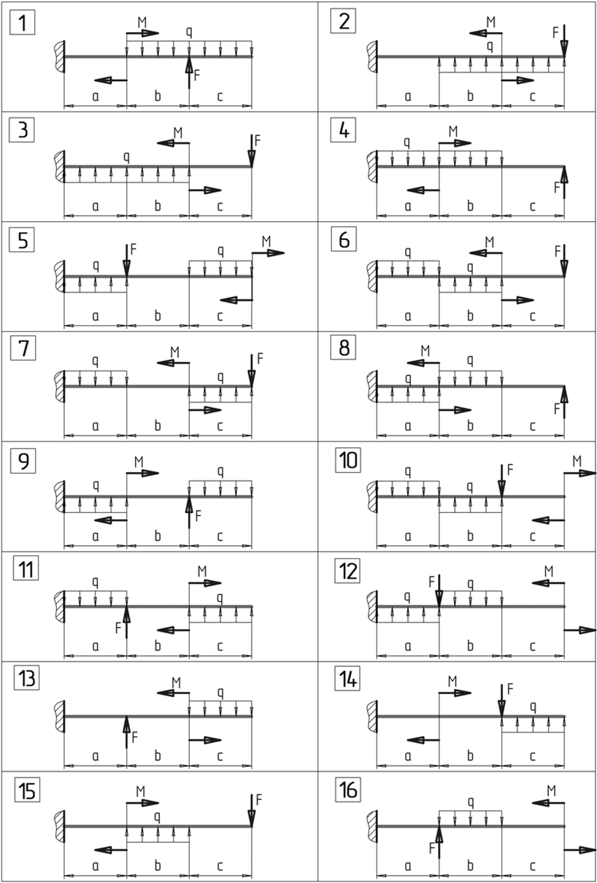

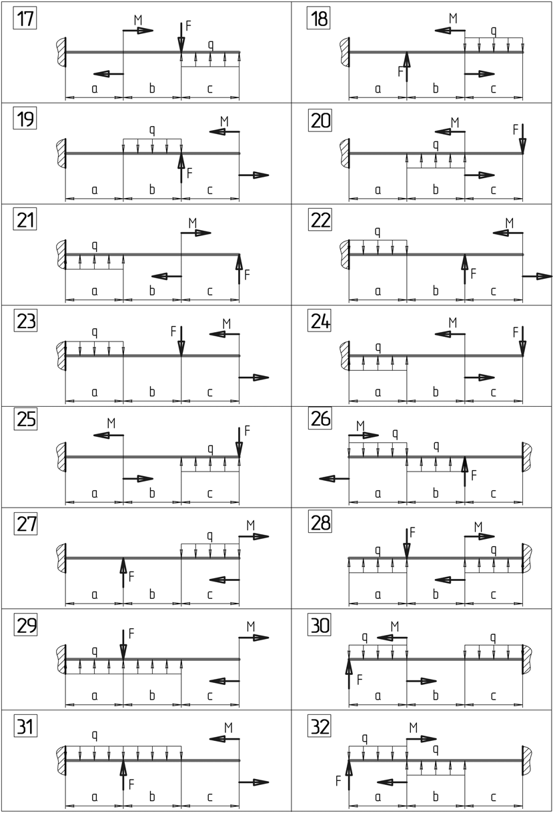

Задание 4. Из условия прочности подобрать поперечное сечение балки на двух опорах в виде двутавра. Вычислить действительные нормальные и касательные напряжения, построить их эпюры для опасного сечения балки. Определить прогиб по середине длины балки и углы поворота на опорах. Схема нагружения балки показана на рис.4. Данные для расчетов приведены в табл. 1
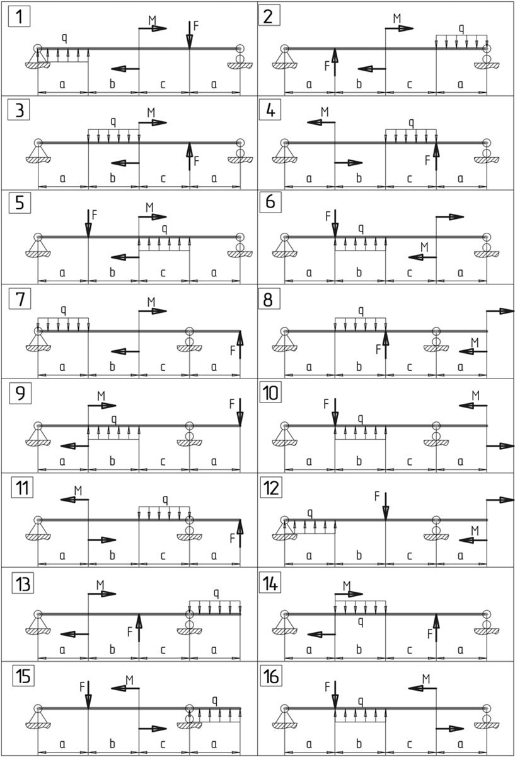

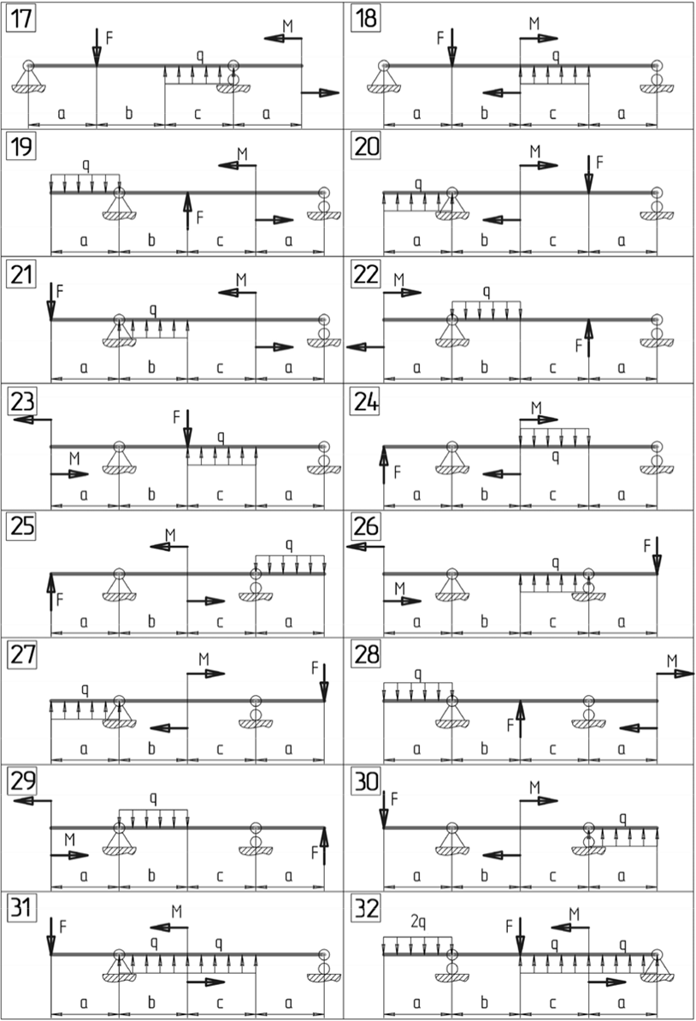
Устойчивость
Задание 5. Стальной стержень длиной l сжимается силой F. Необходимо:
1. Вычислить размеры поперечного сечения стержня при условии
прочности на сжатие, принимая пониженные допускаемые напряжения. Расчет выполнять методом последовательных приближений. Первоначально задать величину коэффициента снижения допускаемых напряжений φ = 0,5.
2. Определить величину критической силы и коэффициента запаса устойчивости.
Схема нагружения стержня показана на рис.5. Данные для расчетов приведены в табл. 2
Таблица 2.
Вариант | Номер |  | F, кН | Вариант | Номер |  | F,  кН
 | схемы | Сечения |  |  | схемы | сечения
1 | 1 | I | 200 | 16 | 1 | VI | 75
2 | 2 | II | 205 | 17 | 2 | VII | 80
3 | 3 | III | 210 | 18 | 3 | VIII | 85
4 | 4 | IV | 215 | 19 | 4 | IX | 90
5 | 5 | V | 220 | 20 | 5 | X | 95
6 | 6 | VI | 225 | 21 | 6 | I | 100
7 | 7 | VII | 230 | 22 | 7 | II | 10
8 | 8 | VIII | 235 | 23 | 8 | III | 20
9 | 9 | IX | 240 | 24 | 9 | IV | 30
10 | 10 | X | 245 | 25 | 10 | V | 40
11 | 11 | I | 250 | 26 | 11 | VI | 50
12 | 12 | II | 255 | 27 | 12 | VII | 60
13 | 13 | III | 260 | 28 | 13 | VIII | 70
14 | 14 | IV | 265 | 29 | 14 | IX | 80
15 | 15 | V | 270 | 30 | 15 | X | 90

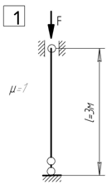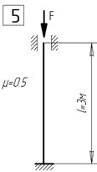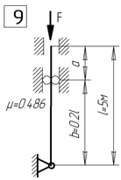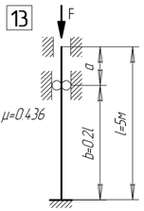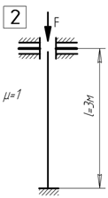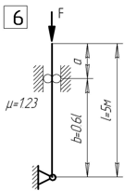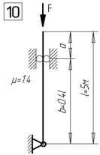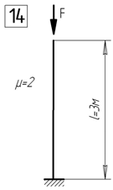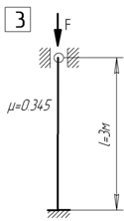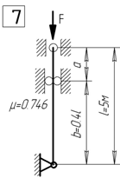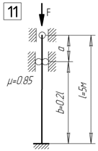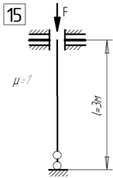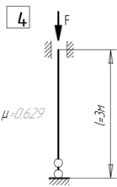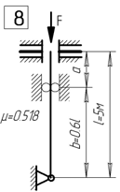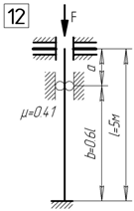
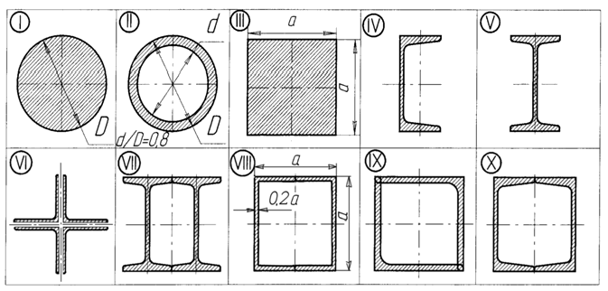

Рис. 5. Схема нагружения стержня и виды его сечения

